**Проектирование сайта и агрегация информации в области операционных систем Linux.**

**Оглавление**

**1.** **Актуальность** 3

**2.** **Цель работы** 3

**3.** **Задачи проекта** 3

**4.** **Предметная область** 4

**4.1 Что такое windows и Linux?** 4

**4.2 Почему одно лучше, чем другое?** 4

**4.3 Инструкция по переходу** 4

**5.** **Инструментальные средства** 4

**5.1.** **Программное обеспечение** 4

**5.2.** **Технологии** 5

**6.** **Методы и технологические особенности реализации** 5

**7.** **Результат и функциональные возможности** 6

**8.** **Выводы** 6

**8.1 Перспективы** 6

**9.** **Список литературы и источников** 6

**10.** **Приложение** 7

Рисунок 1, Форма обратной связи 7

Рисунок 2, навигация по сайту 7

Рисунок 3, Развёрнутая навигация 7

Рисунок 4, Кнопка "Вверх" 8

# **Актуальность**

На сегодняшний день все еще актуальна проблема выбора операционной системы. Я бы хотел рассмотреть этот вопрос на примере Windows и Linux[1]. С точки зрения безопасности и скорости работы операционные системы Linux

гораздо практичнее ОС Windows, так как Linux поддерживает множество систем шифрования данных, является ОС с открытым исходным кодом и удобнее в отладке и использовании не только для пользователей, но и для управления специализированными устройствами (серверами, заводами, базами данных и т.д.).

Существует еще одна проблема — пользователям иногда сложно перейти с одной ОС на другую, и я решил взяться за её решение. Подобные решения необходимы пользователям, так как существующие либо содержат слишком разрозненную информацию, либо перегружены информацией и недостаточно просты для освоения неподготовленными пользователями ПК, а Linux всё еще не является широко распространённой ОС.

# **Цель работы**

Целью проекта является frontend разработка сайта, содержащего простую и понятную базу знаний о Linux, а также пошаговую инструкцию по переходу на Linux для неподготовленных пользователей.

# **Задачи проекта**

* Составление схемы перехода
* Карта сайта
* Разработка дизайна
* Верстка макета
* Оживление с помощью JavaScript
* Проверка на кроссбраузерность
* Составление списка аналогов популярного софта и базы знаний для начинающего пользователя
* Проектирование сайта и размещение на нём собранной информации

# **Предметная область**

## **4.1 Что такое windows и Linux?**

Windows и Linux — это 2 наиболее популярные современные операционные системы, каждая из которых имеет как сильные, так и слабые стороны. Обе они призваны обеспечивать работу ПК и серверов, а также облегчать управление ими по средствам графического интерфейса (GUI).

## **4.2 Почему одно лучше, чем другое?**

Windows пользуется народной любовью за обилие софта, простоту использования и относительно простую настройку и установку, но цена этому — низкая эффективность, высокие требования к комплектующим, низкие скорость и стабильность.

Linux же является гораздо менее популярной системой из-за высоких требований некоторых дистрибутивов к навыкам пользователя, тем не менее, не стоит забывать, что Windows распространяется платно и имеет закрытый исходный код, в отличие от Linux. Так же Linux не имеет реестра, которой неизбежно засоряется и впоследствии тормозит работу всей системы, не нуждается в антивирусе, сильно загружающем всю ОС в фоновом режиме, и имеет гораздо более гибкую систему настройки, начиная от графического окружения и заканчивая привилегиями пользователей.

## **4.3 Инструкция по переходу**

В основу инструкции по переходу на Linux я заложил собственный опыт и знания в области операционных систем, так как мне не раз приходилось настраивать и устанавливать как различные версии Windows, так и самые разнообразные дистрибутивы Linux. Одной моих главных целей при её написании было понижение входного порога по навыкам и знаниям, чтобы практический любой заинтересованный пользователь смог быстро и легко сменить имеющуюся у него ОС и понять, где и как ему будет удобнее работать.

# **Инструментальные средства**

## **Программное обеспечение**

* Notepad++
* Visual Studio Code
* Набор браузеров (Firefox Developer Edition, Microsoft Edge, Google Chrome and chromium-based browsers)
* Devtools
* Adobe Photoshop
* Adobe Illustrator

## **Технологии**

* HTML5
* CSS3
* PHP
* Java Script
* JQuery
* Svg графика

# **Методы и технологические особенности реализации**

На сайте был реализован ряд сложных элементов, таких как форма обратной связи (Рисунок 1) на странице «О проекте», плавное выпадающее меню навигации (Рисунок 2) и кнопка «Вверх» (Рисунок 4) с использованием JQuery, код для которой представлен ниже:

1. $(window).scroll(function() {
2. if ($(this).scrollTop() > 300) {
3. if ($('#upbutton').is(':hidden')) {
4. $('#upbutton').css({opacity : 1}).fadeIn('slow');
5. }
6. } else { $('#upbutton').stop(true, false).fadeOut('fast'); }
7. });
8. $('#upbutton').click(function() {
9. $('html, body').stop().animate({scrollTop : 0}, 300);
10. });

# **Результат и функциональные возможности**

В рамках проекта мной был создан многостраничный сайт, содержащий главную страницу, ряд страниц с краткой информацией о различных дистрибутивах с ссылками на официальные сайты разработчиков, разделы с графическими окружениями и терминалами во вкладке «Полезное», страница с краткой таблицей аналогов популярного программного обеспечения и страница «О проекте» с контактными данными и формой обратной связи.

# **Выводы**

В результате моего проекта мной были решены все поставленные задачи и достигнуты наиболее важные цели. Были решены проблемы высокого входного порога Linux и сложностей перехода между различными ОС.

В ходе работы мной было принято решение сместить акцент с инструкции по переходу ввиду её простоты на более широкую базу данных о системах Linux. Актуальность данного проекта практически не будет снижаться, так как сайт легко корректируется по средствам добавлением новых и правки старых статей и страниц.

**8.1 Перспективы**

Из-за сжатых сроков не были решены некоторые второстепенные задачи, такие как backend почтовой формы обратной связи, более детальное исследование рынка программного обеспечения и его анализ, оптимизация занимаемого данными места и скорости работы сайта, более подробная инструкции по подготовке загрузочных носителей для установки операционных систем и по работе со средствами виртуализации (виртуальными машинами).

# **Список литературы и источников**

* Дронов В. — HTML 5, CSS 3 и Web 2.0. Разработка современных Web-сайтов
* П. Лабберс — HTML 5 для профессионалов
* Бен Хеник — HTML и CSS Путь к совершенству
* Дэн Маргулис — Photoshop для профессионалов. Классическое руководство по цветокоррекции
* <https://losst.ru/plyusy-i-minusy-linux>
* <https://pingvinus.ru/programs/windows-linux>
* <https://html5book.ru/vypadayushee-menu/>
* <https://habr.com/ru/post/106165/>

# **Приложение**

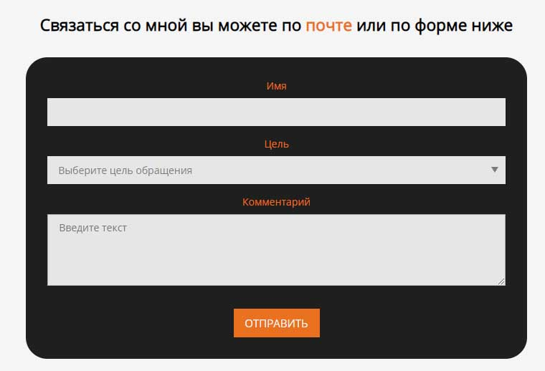

Рисунок 1, Форма обратной связи



Рисунок 2, навигация по сайту

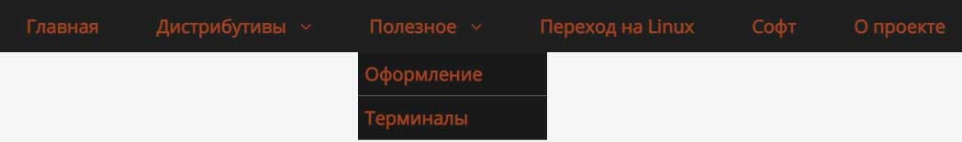

Рисунок 3, Развёрнутая навигация

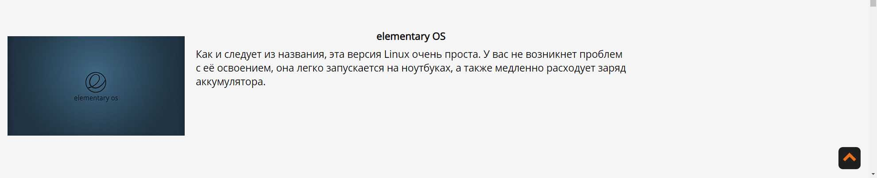

Рисунок 4, Кнопка "Вверх"

1. Семейство Unix-подобных операционных систем на базе ядра Linux. Отличительной чертой систем Linux является создание и распространение в соответствии с моделью разработки свободного и открытого программного обеспечения.» [Wikipedia](https://ru.wikipedia.org/wiki/Linux)